A határozati javaslat elfogadásához
egyszerű többség szükséges,
az előterjesztés nyilvános ülésen tárgyalható!

166. számú előterjesztés

Bátaszék Város Önkormányzat Képviselő-testületének 2026. szeptember 9-én
16 órakor megtartandó ülésére

Döntés a 0713 hrsz. külterületi út karbantartási hozzájárulásáról

Előterjesztő: Dr. Somosi Szabolcs alpolgármester

Készítette: Bozsolik Zoltán városüzemeltetési irodavezető

Törvényességi ellenőrzést végezte: Kondriczné dr. Varga Erzsébet
jegyző

Pénzügyileg ellenőrizte: Keresztes Katalin pénzügyi irodavezető

Tárgyalja:

PG Bizottság 2026.09.08.

Tisztelt Képviselő-testület!

Több bátaszéki ingatlan tulajdonos kéréssel (1. sz. melléklet) fordult az Önkormányzathoz, hogy a külterület 0713 hrsz. ingatlanon fekvő utat szeretnék felújítani és ennek költségéhez hozzájárulást kérnek.

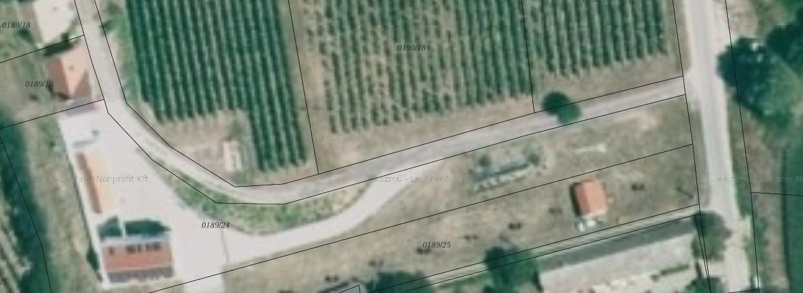

Az ingatlan művelési ága kivett közút, területe 2 100 m², az Önkormányzat tulajdonában áll.
A mellékelt (2.sz. melléklet) fotódokumentációban szereplő szakaszon tervezik a felújítást. A kérelemhez csatolásra került (3-sz. melléklet) a felújítás becsült költsége árazott költségvetés formájában. A felújítás összege bruttó 4 177 055,-Ft.
Az Önkormányzat költségvetésében 49.209,-Ft áll rendelkezésre szabad forrásként a külterületi utak karbantartása jogcímen.

Javasoljuk, hogy a Képviselő-testület
- járuljon hozzá a felújítási munkák elvégzéséhez,
- a rendelkezésre álló szabad forrás és a felújítási munka bekerülési összegének nagyságára tekintettel az önkormányzat 2027. évi költségvetésének összeállításakor vegye figyelembe a beérkezett kérelmet és lehetőség szerint biztosítson forrást a munkák elvégzéséhez.

  - sz. H a t á r o z a t i j a v a s l a t :

a 0713 hrsz. külterületi út karbantartási munkáihoz való hozzájárulásra

Bátaszék Város Önkormányzatának Képviselő-testülete;

- hozzájárul a karbantartási munkák elvégzéséhez,
- felhatalmazza a város alpolgármesterét a tulajdonosi hozzájáruló nyilatkozat aláírására.

Határidő: 2026. szeptember 15.
Felelős: Dr. Somosi Szabolcs alpolgármester
(nyilatkozat aláírásáért)

Határozatról értesül:
Werner Balázs
Bátaszéki KÖH városüz. iroda
Bátaszéki KÖH pénzügyi iroda
irattár

  - sz. H a t á r o z a t i j a v a s l a t :

a 0713 hrsz. külterületi út karbantartási munkáihoz saját forrás biztosítására

Bátaszék Város Önkormányzatának Képviselő-testülete;

- egyetért a 0713 hrsz. út karbantartásával,
- a rendelkezésre álló szabad forrás és a felújítási munka bekerülési összegének nagyságára tekintettel az önkormányzat 2027. évi költségvetésének összeállításakor figyelembe veszi a beérkezett kérelmet és lehetőség szerint forrást biztosít a munkák elvégzéséhez.

Határidő: 2026. szeptember 30.
Felelős: Kondriczné dr. Varga Erzsébet jegyző
(a határozat megküldéséért)

Határozatról értesül:
Werner Balázs
Bátaszéki KÖH városüz. iroda
Bátaszéki KÖH pénzügyi iroda
irattár

